|  |  |
| --- | --- |
|  | MODELO D+*i*  FASE I : Preparación y planeación  Punto de control  **#PC0 – DEFINICIÓN DE LA IDEA DEL PROYECTO** |

**CRITERIOS DE CUMPLIMIENTO PARA DEFINICIÓN DE LA IDEA DEL PROYECTO**

**Datos generales**

Samir Jimenez Vivas

Adrian Ludwig Gorocica Coral

Marco Ramon Chong Muñoz

Victor Hernan Rodriguez Camacho

Ingeniería en Desarrollo de Tecnología y Software

Semestre 6

**Resumen**

*Aplicación móvil que utiliza inteligencia artificial, y reconocimiento facial, para la localización de mascotas extraviadas, el cual los usuarios pueden subir fotos de sus mascotas las cuales se almacenan en la base de datos y de igual forma pueden usar el conocimiento facial para corroborar que ese animal en cuestión sea una mascota de alguno de los usuarios que hayan subido fotos de su mascota extraviada*

**Antecedentes**

*En México, según las estadísticas, dos de cada tres familias extravían a una de sus mascotas, y de esas sólo una regresa. Lo que se hace mayormente es pegar posters en las calles de “se busca” para que los transeúntes que pasen por ahí contacten al número dado en caso de creer que han visto a su mascota, adicionalmente se postea en redes sociales fotos de la mascota pidiendo que se comparta para que se viralice y en caso de verla mandarle un mensaje al propietario de la misma, no obstante no hay una aplicación mexicana dedicada a esta actividad de localización de mascotas, es decir que no hay un software que facilite esto, por lo tanto gracias a ello surgió la idea del proyecto*

**Problema**

*El problema es que no existe una aplicación desarrollada en México y para el mercado mexicano que facilite las acciones de mascotas pérdidas, por lo que puede llevar bastante tiempo la localización de la misma y hay veces que el tiempo es indispensable*

**Análisis del entorno y estado de la técnica**

*Presentar un análisis de productos o servicios similares o sustitutos en el mercado, así como requisitos legales/regulatorios/éticos, si aplica para su proyecto.*

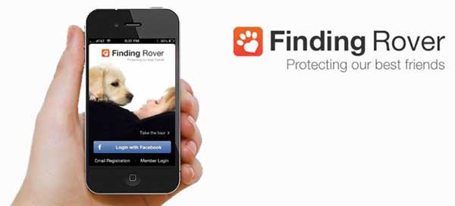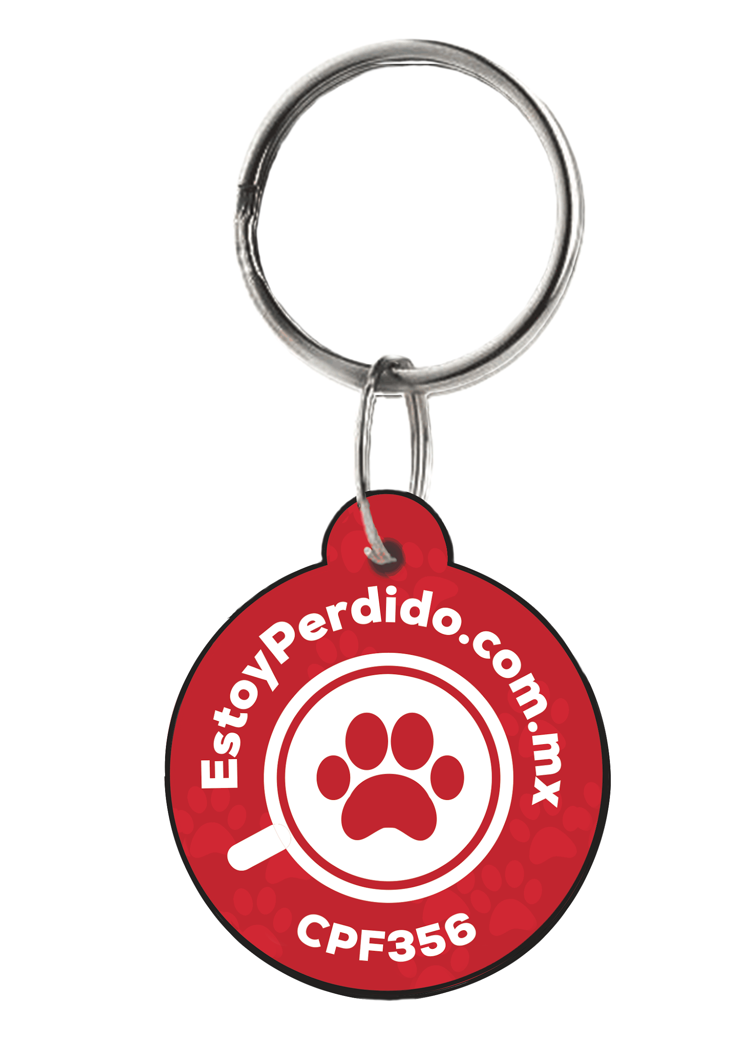

Muestra rutas entre camiones y aviones, pero no te muestra la combinación más barata en el momento ni te avisa cuando hay uno más barato.

**Análisis de viabilidad**

*Este análisis, derivado del estudio del punto anterior, es un criterio de viabilidad técnica: certidumbre tecnológica, impacto de la innovación, línea de negocio, etc. que surge como resultado de todo lo investigado.*

Ya existen aplicaciones web para notificar perros perdidos, pero no cuentan con el reconocimiento facial. Ya existen unas que lo hacen, pero no son aplicaciones móviles y no son en tiempo real. La única que lo hace no tiene cobertura en méxico y no cumple exactamente lo que esta app va a hacer. Será la primera en territorio mexicano de su tipo.

**Idea del proyecto**

Realizar una app móvil que utilice algoritmos de inteligencia artificial y detección de rostros en animales para encontrar mascotas perdidas en las calles. Funcionará como un WeHelp! pero dirigida a dueños de mascotas. Consistirá, para en un sistema de notificaciones para saber que mascotas se perdieron en tu área, junto con la información de la especie, raza, edad, nombre, fecha de desaparición e incluso recompensa para incentivar a que la gente quiera salir a buscarlos. Inclusive si no se está buscando, se puede escanear un perro callejero para saber si alguien lo está reclamando. Lo que significa que hay tres clientes potenciales, los que perdieron a su mascota y la están buscando, los que están saliendo a buscar a las mascotas o sólo ven un animal en la calle y quieren saber si de casualidad está perdido y los que simplemente quieren prevenir en caso de que su animal se pierda.

Se diferencia de otras ya que no existe ninguna app en el mercado que se haya desarrollado en México y esté enfocada para este mercado. Existen algunas que utilicen face recognition para perros, sin embargo sólo están en versión web, no te notifican y no es en tiempo real. Existe otra que te notifica cuando un animal se pierde y en qué zona ocurrió la desaparición, pero no tiene reconocimiento de cara, la única que los junta difiere en algunas cosas y es la que no se encuentra disponible en méxico. Se espera que ayude a reunir a dueños con sus mascotas comunicando a la persona que perdió al animal y al que lo encontró, todo esto en el menor tiempo posible, pero igual se podría subir una mascota que se haya perdido tiempo atrás.

**Justificación**

*A más de uno le ha pasado que ha perdido a su mascota y tiene que recurrir a pegar posters o publicarlo en redes sociales y pedir a sus conocidos que lo compartan. También pasa que encuentras una mascota y tienes que publicarlo en redes sociales para ser contactado por los duelos o buscar publicaciones de mascotas perdidas.*

En más de una ocasión, ha pasado que amigos, conocidos y familiares han perdido a sus mascotas, se han angustiado demasiado y no ha habido nada que se pueda hacer más que compartir una publicación en fb, la cual muchos ignoran y otros olvidan rápidamente la apariencia del animal, desencadenando en que muchas veces éste no aparezca. Es en estos casos cuando una aplicación como ésta aparece, desarrollada tanto para las personas que quieran ayudar a encontrar a las mascotas de los demás así como para los dueños que extravían a sus mascotas.